VIAJES Por EL MUNDO

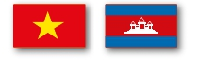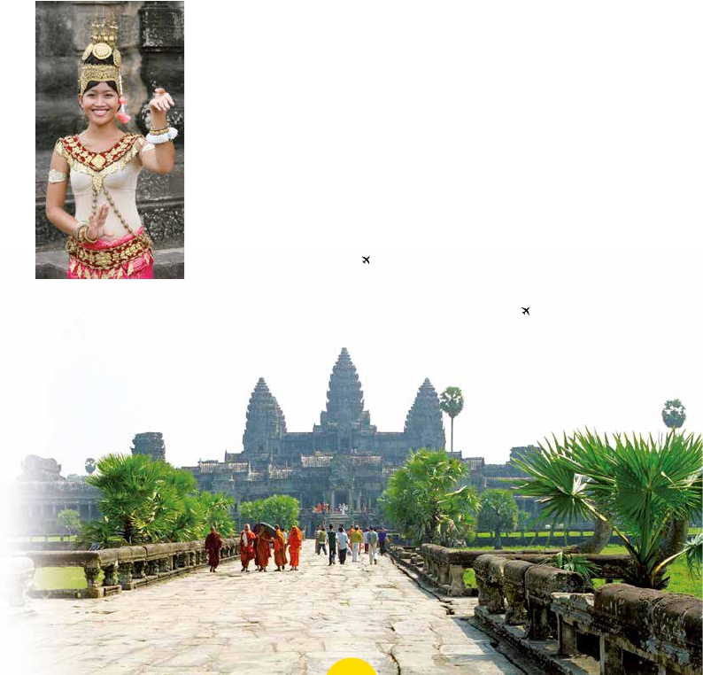

con guía acompañante

**Sapa**

HA

Maravillas de Vietnam y Camboya

**LAOS**

**THAILANDIA**

**Ha**

Hanoi (2n), Halong (1n), Hoi An (2n), Hue (1n), Ho Chi Minh (2n), Siem Reap (3n)

12 días 11 noches 14 Visitas incluidas 11 Comidas

Mausoleo Ho Chi Minh-Pagoda Tran Quoc-Crucero Bahía Halong-Delta del Nekory-Angkor Thom-Angkor Watn

Tour exclusivo de Panavisión con guías de habla hispana

**CAMBOYA**

**Siem Reap**

DÍA 1 (Miércoles) HANOI

Llegada a Hanói y traslado al hotel. Bienve-

nidos a Hanoi, capital de la república Socia-

lista de Vietnam y una de las ciudades más

1.685 $ USA

bulevares, son uno de sus atractivos. Cena

(opción 2) en el hotel y alojamiento.

DÍA 2 (Jueves) HANOI

(Excursión de día completo)

Desayuno buffet. Por la mañana, conoce-

remos el Mausoleo de Ho Chi Minh (por

fuera) uno de los monumentos más impor-

tantes de la historia reciente de Vietnam.

Dentro del Mausoleo se encuentran los

restos momificados del padre del Vietnam

moderno,un lugar casi faraónico; La Pagoda

de un solo Pilar y la pagoda de Tran Quoc.

Almuerzo en restaurante. Después no tras-

ladaremos a la Prisión-Museo Hoa Lo. Con-

tinuaremos por el Templo de la Literatura

(entrada incluida) también conocido como

“Van Mieu”, primera universidad del país

fundada en 1070 y visitando el Lago Hoa

Kiem. A continuación paseo en tuc tuc (in-

cluida) por el barrio antiguo de Hanói. Cena

(2) en el hotel y alojamiento.

DÍA 3 (Viernes) HANOI -

BAHIA DE HALONG:

crucero (Excursión de día completo)

Desayuno buffet. Salida por carretera hacia

la Bahía de Halong, ha sido nombrada ofi-

cialmente como Patrimonio natural de la

Humanidad por la UNESCO. Situada en

el golfo de Tonquín, el lugar nos traslada

Media pensión y

visitas importantes incluidas

al pasado, cuando surcaban sus aguas

las viejas velas de las antiguas embarca-

ciones de junco. Halong significa «dragón

descendente», un nombre que procede de

una leyenda l s islas e islotes de la bahía,

uniéndose para formar una gran muralla

frente a los invasores, y de ese modo lo-

graron hundir los navíos enemigos. Tras

proteger su tierra formaron el país cono-

cido como Vietnam. Se compone de 1.969

islas de varios tamaños. Las espectaculares

formaciones rocosas que sobresalen en el

mar y las numerosas grutas, han creado un

mundo encantado que permanece ajeno al

paso del tiempo. Llegada a Halong y embar-

que a bordo de una embarcación tradicional

de madera“junco”.Almuerzo a bordo.Tras el

almuerzo, continuaremos navegando entre

islotes y disfrutando de las maravillas natu-

rales de Vietnam. Cena en el barco y noche

a bordo.

DÍA 4 (Sábado) BAHIA HALONG - HANOI -

DA NANG - HOI AN

Viaje en avión

Desayuno buffet. Almuerzo en el barco

tipo brunch (sobre las 11.00hrs) a bordo.

Desembarque en la Bahía de Halong sobre

las 11.30hrs y traslado por carretera hasta

Hanói. Llegada al aeropuerto de Hanói y

embarque en el vuelo regular con destino

Da Nang. Llegada y traslado a la ciudad Hoi

An. Cena en el hotel y alojamiento.

DÍA 5 (Domingo) HOI AN

Desayuno buffet. En la jornada de hoy, des-

cubriremos la ciudad de Hoi An, importante

puerto comercial de Asia en los siglos XVII y

XVIII cuya arquitectura y relajado estilo de

vida ha cambiado poco en los últimos años.

Entre sus atractivos, visitaremos las casas

de los mercaderes chinos, que se instala-

ron aquí durante la época de esplendor; el

Puente Japonés,de más de 400 años de an-

tigüedad que fue declarado Patrimonio de la

Humanidad por la UNESCO en el año 1999 y

el templo chino Phuc Kien una casa antigua

de arquitectura tradicional. Almuerzo en

restaurante. Tarde libre. Cena (2) en el hotel

y alojamiento.

DÍA 6 (Lunes) HOI AN - HUE

Desayuno buffet. A continuación, traslado

por carretera a Hue, la antigua capital im-

perial vietnamita. Almuerzo en restaurante.

Por la tarde visitamos el mausoleo del em-

perador Minh Mang y del emperador Khai

Dinh. Cena en el hotel y alojamiento.

DÍA 7 (Martes) HUE - HO CHI MINH

Viaje en avión

Desayuno buffet. Por la mañana realizare-

seductoras de Asia. La ciudad posee una

población de más de 3 millones de habitan-

tes.Su hermoso paisaje de parques,tesoros

arquitectónicos como lagos y arbolados,

86 PANAVISIÓN

**BHUTAN**

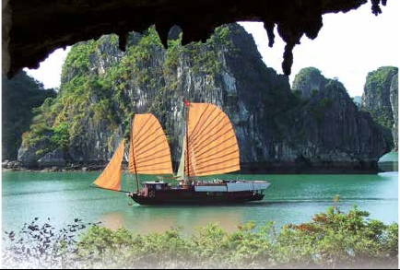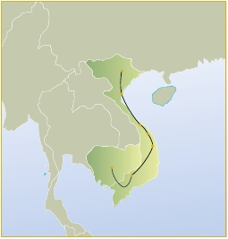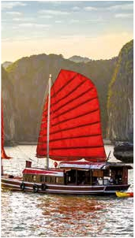

**INDIA**

**BANGLADESH**

**CHINA**

**CHINA**

Hanoi

**MAYNMAR**

mos una excursión en barco por el román-

En habitación doble      3

tico río de los perfumes Sonh Huong, visita

de la pagoda de Thien Mu. A continuación

visita de la antigua Ciudad Imperial (entrada

incluida), con su impresionante decoración

y arquitectura. Hue fue la capital del país

entre 1802 y 1945, y durante mucho tiempo

fue considerada el principal centro cultural,

religioso y educativo de la nación. Toda la

ciudadela de Hue tiene un perímetro de 10

km. Almuerzo en restaurante. Por la tarde,

salida en avión a Ho Chi Minh, antigua Sai-

gón. Llegada y traslado al hotel. Cena (2) en

el hotel y alojamiento.

DÍA 8 (Miércoles) HO CHI MINH

Desayuno buffet. Salida hacia el espectacu-

lar Delta del Mekong. El delta se encuentra a

unas dos horas por carretera de las bullicio-

sas y animadas calles de Ho Chi Minh. A su

llegada,tomaremos un barco que nos llevará

a través de los estrechos canales, rodeados

de una densa vegetación hasta el corazón

del Delta. Es un mundo completamente di-

ferente donde la vida se desarrolla alrededor

del río. A lo largo del día, podrán degustar

muchos de estos productos locales, como

frutas exóticas y autóctonas cultivadas en

los huertos del Delta, los caramelos de coco,

elaborado en fábricas familiares.Volveremos

a la orilla realizando un paseo con un tipo de

vehículo típico en la zona y posteriormente

tomando una embarcación a remo, a tra-

vés de los canales densos en vegetación.

Almuerzo en restaurante. Por la tarde, visita

panorámica de la ciudad,comenzando por la

elegante Catedral de Notre Dame, la oficina

central de Correos, la casa Opera y la fa-

chada del antiguo palacio presidencial. Cena

(2).Alojamiento.

Día 9 (Jueves) HO CHI MINH-SIEM REAP

Viaje en avión

Desayuno buffet.Ala hora establecida traslado

al aeropuerto de la ciudad para tomar vuelo

directo con des-tino Siem Reap.Llegada y tras-

lado al hotel.Alojamiento.

Día 10 (Viernes) SIEM REAP:

ANGKOR THOM - ANGKOR WAT

Desayuno buffet. Empezamos con la visita

de Angkor Thom. Salida en Tuk - Tuk hacia la

puerta sur del com-plejo,con sus impresionan-

tes estatuas representando el movimiento del

océano. Continuaremos con el Ta Prohm uno

de los más espectaculares templos del área.

Almuerzo. Por la tarde, traslado en bus para

visitar el más famoso de todos los templos An-

gkor Wat – establecido como Patrimonio Mun-

dial por la UNESCO. Al final, contemplamos el

atardecer sobre Angkor Wat. Regreso al hotel y

alojamiento.

Día 11 (Sábado) SIEM REAP

Desayuno buffet. Salida del hotel rumbo al

Lago Tonle Sap. Aquí, nos embarcaremos en

un barco donde veremos aldeas flotantes. (En

la estación de aguas bajas, de Marzo a Agosto,

la visita del lago Tonlesap en barco, se puede

sustituir por la visita del Banteay Kdei, Kravan,

el Lago Sras Srang). Almuerzo. De regreso pa-

ramos en elArtisans D’Angkor.Regreso al hotel

y resto de la tarde libre.Alojamiento.

Día 12 (Domingo) SIEM REAP - AMÉRICA

Desayuno buffet. Por la mañana, visitaremos

los templos Bantey Srei y Bantey Samre, dedi-

cadosaShiva.Almuerzo.Porlatarde,visitamos

el conjunto de templos Roulos: el Preah Ko, el

templo montaña de Bakong y el templo Lolei,

situado en medio de una antigua reserva de

agua o Baray. Posterior tiempo libre hasta la

hora de traslado al aeropuerto de Siem Reap.

(Debido al horario de vuelo de regreso desde

Siem Reap, la visita prevista para el día de hoy

puede que no se realice. El vuelo debe tomarse

a partir de las 20.00 h.). Fin del viaje y de nues-

tros servicios.

FECHAS DE LLEGADA A HANOI

**2021**

Marzo       17  24  31

Abril         7  14  21  28

Mayo        5  12  19  26

Junio        2   9  16  23  30

Julio         7  14  21  28

Agosto       4  11  18  25

Septiembre    1   8  15  22  29

Octubre      6  13  20  27

Noviembre    3  10  17  24

Diciembre     1   8  15  22  29

n T. Baja n T. Media n T. Alta

PRECIOS POR PERSONA $ USA

4 5

**** ***** *****

Opción 1.....................   1.685 1.810 2.150

Opción 2 ....................   1.985 2.245 2.775

Spto. hab. individual..  480  650 1.185

n Temporada Media.   135  185  190

n Temporada Alta.....   265  305  405

**NOTAS**

• Visado: Deberá consultar requisitos y condicio-

nes en la entidad que corresponda en su país

de origen.

• El precio no incluye propinas al guía, conduc-

tor, maleteros y camareros. Se estiman unos

25 $ por persona.

• La acomodación en barco por la bahía de

Halong, no disponen de habitaciones triples.

Consultar suplemento en individual para dicha

noche.

• El útimo día, la hora de salida de la habitación

será antes de la 12.00 h.

**LAOS**

Halong

Hue

**TAILANDIA**

Danang

Hoi An

**CAMBOYA**

**VIETNAM**

Siem Reap

Ho Chi Minh

**MALASIA**

INCLUIDO EN EL TOUR

• Traslados en servicio privado de habla

hispana

• Vuelo doméstico: Hanoi-Danang/

Hue-Ho chi Minh/

Ho chi Minh-Siem Reap

• Visitas con guías locales de habla his-

pana

(excepto en el crucero por la Bahía de

Halong).

• Desayuno buffet diario, 7 almuerzos y 2

cenas.

• Visitas incluidas:

Hanoi: Lago Hoan Kiem,

Mausoleo Ho Chi Minh,

Pagoda de un solo Pilar,

Templo de la Literatura,

Halong: Crucero Bahía Halong.

Hoi An: Puente japonés,

Casas comerciantes y Pagoda China.

Danang: Museo Cham.

Ho Chi Minh: Panorámica ciudad,

Pagoda Vinh Trang.

My Tho: Crucero en barca por los cana-

les del Mekong.

Siem Reap: Ciudad de Angkor Thom,

Templo Bayon, Conjunto Preak Khan

“Espada Sagrada”, Ruinas de Angkor

Wat.

• Otros atractivos incluidos:

Paseo en rickshaw por el barrio antiguo

de Hanoi

Crucero por el río Perfume en Hoi An

Crucero por el lago Tonle Sap en Siem

Reap

• Seguro de viaje

HOTELES PREVISTOS

Hanoi    Adamas ***

Mercure Hanoi ****

Hotel Du Parc *****

Halong    Emeraude Classic Roh ****

Sealife Legend ****

Hoi An   Rosemary Hoi An ****

Belle Maison Hadana ****

Koi Resort & Spa*****

Hue     Thanh Lich Boutique ***

Emm Hue ****

Indochine Palace *****

Ho Chi Minh  Le Duy Grand ***

Eden Star ****

Sofitel Saigon Plaza *****

Siem Reap  Treasure Oasis ***

Tara Angkorr ****

Le Meridien Angkor *****

87 PANAVISIÓN